Dlaczego warto czytać dziecku baśnie?
Gdy jesteśmy mali nasi rodzice czytają nam baśnie. Później jako dorośli sami czytamy je naszym pociechom. Dlaczego warto jest czytać dziecku bajki i w czym tkwi ich fenomen?
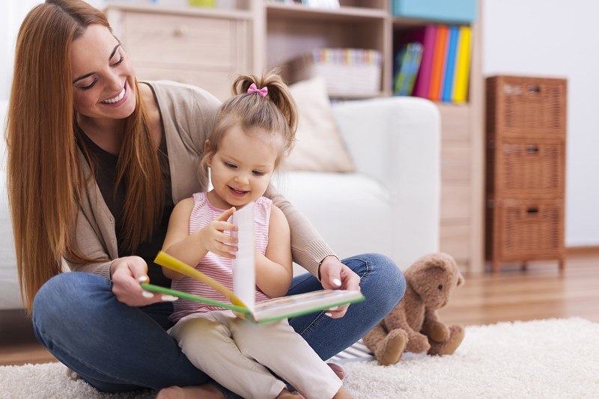
Książki towarzyszą nam już od najmłodszych lat. Te pierwsze drukowane często na papierze kredowym przyciągają wzrok barwnymi ilustracjami. Najczęściej najmłodszych fascynuje nie tylko sama fabuła książki, ale zdecydowanie bardziej jej kolorowe obrazki. Gdy rodzice czytają dziecku fragmenty książeczki na głos, wówczas czuje się ono bezpiecznie i ma przeświadczenie, że najbliżsi troszczą się o nie w sposób wyjątkowy. Niektóre wątki absorbują dziecko do tego stopnia, że proszą rodziców o ich wyjaśnienie, a wspólne przeglądanie tomiku sprawia radość wszystkim domownikom. Czytanie daje więcej możliwości interakcji pomiędzy dzieckiem a rodzicem i stwarza okazję do intensywnej komunikacji.
Źródło wiedzy i inspiracji
Ilustrowane, złożone wyłącznie z obrazków, książeczki dla najmłodszych mają jeszcze jedną zaletę, a mianowicie oferują możliwość różnych interpretacji danego tematu. To sprawia, że dzieci stają się bardziej kreatywne, mają więcej pomysłów, a dzięki temu ich iloraz inteligencji wzrasta. Na pewno rodzice, którzy nieraz czytali swoim dzieciom zauważyli, że zatrzymują się one przy jednych ilustracjach znacznie dłużej niż przy innych. Zaciekawione zadają rodzicom pytania lub komentują obrazki, nierzadko wymyślając przy tym własne historie i tworząc ciekawe opowieści. Później dzieci malują te historie lub tworzą je w formie prac ręcznych. Trzeba pamiętać, że książka dla dziecka, nawet najmłodszego często jest źródłem wiedzy i inspiracji. Właśnie dlatego powinniśmy zagwarantować dziecku codzienną dawkę takich pozytywnych wartości.
Pozytywne aspekty czytania baśni
Wiele osób na różnych stanowiskach, uważa że czytanie dzieciom przynosi bardzo dobre rezultaty. Taką opinię mają również psychologowie, którzy są przekonani o tym, że bajki bardzo pozytywnie wpływają przede wszystkim na psychiczny rozwój naszych malców. Fabuła bajek dostarcza dziecku, które dopiero poznaje wszystko dookoła mnóstwa informacji o świecie społecznym, m.in. o normach, które w nim panują czy cenionych wartościach. Pomagają też w zrozumieniu przez niego relacji z innymi, a także w rozwiązywaniu problemów. Ponadto czytanie bajek sprzyja budowaniu własnej tożsamości. Często dzieci porównują świat fantastyczny ze światem, w którym żyją. Kluczową rolę odgrywa w baśniach narracja, której istotą jest nadawanie sensu własnym działaniom czy też wyborom. Wraz z biegiem czasu dzieci stopniowo odrzucają fikcję, uważając ją za zbyt infantylną, ale zanim to nastąpi pod wpływem bajek zdążą się wiele nauczyć.
Baśnie skarbnicą mądrości
Niezliczona jest ilość wszystkich walorów, które wypływają z czytania baśni. Czytając o przygodach np. Czerwonego Kapturka dzieci wiedzą czego mogą spodziewać się, gdy będą postępowały tak jak bohaterowie z bajki. Dzięki temu czerpią wiedzę o świecie, dowiadując się, że gdy będą postępować dobrze wówczas spotka je nagroda, ale gdy zrobią coś niegodziwego wówczas zasłużą na karę. Każde nawet małe dziecko powinno wiedzieć, że jego dobre postępowanie spotka się ze społeczną aprobatą, zaś złe z potępieniem. W gruncie rzeczy fenomen baśni polega na tym, iż dziecko w pełni angażuje się w przeżycia bohaterów, czerpiąc z niej nie tylko wiedzę, ale także ogromną siłę. Baśnie o wiele bardziej niż inna literatura epatują śmiercią, przemocą, krzywdą, heroizmem czy tchórzostwem. Są zdecydowanie bardziej mroczne i brutalne, ale jednocześnie przygotowują dzieci do zderzenia ze światem realnym. Uczą ich wejścia w dorosłość. I choć uzmysławiają dzieciom jak wiele zła czyha na nie w świecie, to jednak promują wyłącznie dobro. Ostatecznie książę poślubił przecież dobrego Kopciuszka, a nie jedną ze złych sióstr…
Posłuchaj opowieści swojego dziecka …
Przebywanie w fantastycznym świecie baśni pozwala na regenerację sił, a zawarta w nich mądrość sprzyja otwartości na nowe idee, a także promuje dobre wartości, tj. sprawiedliwość. Wnikliwy rodzic dzięki rozmowie ze swoją pociechą, która zainspirowana m.in. twórczością braci Grimm snuje opowieści, może zwrócić większą uwagę na to, co dzieje się z jego dzieckiem. Taka rozmowa może być też podstawą do tego, aby zdecydować się na pójście z dzieckiem do psychologa. Bowiem opowieści dzieci mogą być dla rodziców sygnałem, że ich dziecko przeżywa lęki, obawy czy frustracje, których z pewnością samo nie rozwiąże. Dlatego potrzebna może być w takim przypadku wizyta u specjalisty, który zaoferuje pomoc w rozwikłaniu tego typu problemu. Tymczasem sami bądźmy czujni i wsłuchujmy się w opowieści dzieci, które powstają na kanwie zasłyszanych baśni. Z pewnością warto jest czytać małym dzieciom bajki, a starsze zachęcać do ich samodzielnego czytania. Rodzice także sami mogą skorzystać na ich lekturze, ponieważ każdy z nas może odnaleźć w świecie bajek piękno, dobro i mądrość.
Daria Głowacka
Źródło: https://zdrowyprzedszkolak.pl/

